4 món cá kho thơm ngon nức mũi cho mùa đông
Trong cái khí trời lành lạnh của những ngày mưa, sẽ không gì tuyệt vời bằng khi được bưng bát cơm trắng nóng hổi ăn kèm với những khúc cá kho đậm đà, thơm ngon hấp dân và rất đưa cơm. Dưới đây là 4 món cá kho cực kỳ thơm ngon hấp dẫn Tailieu123 muốn gửi đến các bạn trong mùa đông này. Chúc các bạn có những bữa cơm thật ngon!
Cách chế biến không có gì khó, các bạn có thể thực hiện theo công thức bên dưới để đem lại sự ngon miệng cho các thành viên trong gia đình mình nhé.
1. Cá nục kho tiêu:
Nguyên liệu:
– Cá nục
– Muối, tiêu, hành lá, hành hương, đường cát trắng, nước mắm ngon
– 2 thìa cà phê dầu ăn.
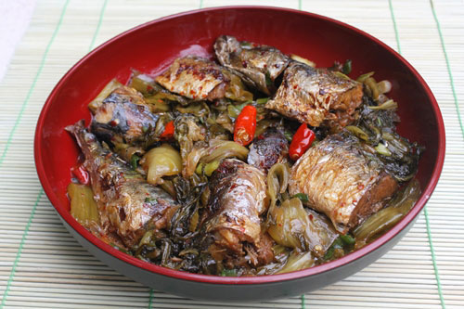
Cách làm:
Cá nục rửa sạch, cắt cá làm 3, 4 khúc cá ngắn. Ướp cá với nửa thìa cà phê muối, để yên trong vòng 15 phút cho ngấm đều gia vị.
Đun nóng 2 thìa cà phê đường và 3 thìa cà phê nước lọc, đun đến khi đường chuyển màu cánh gián, nhanh tay đổ cá vào đảo đều để đường bám quanh thân cá. Đun lửa nhỏ, nêm vào cá nước mắm, muối, đường, hành hương thái nhỏ, dầu ăn, thỉnh thoảng đảo đều hai mặt cá để cá thấm gia vị. Nếu cá rút cạn gần hết nước, bạn nhớ cho vào chút nước sôi nữa nhé.
Nước kho cá rút gần hết, tắt bếp, rắc hạt tiêu và hành lá thái nhỏ lên bề mặt cá. Múc ra đĩa dùng với cơm trắng rất đưa cơm đấy.
2. Cá hồi kho
Nguyên liệu:
– 2 lát cá hồi tầm khoảng 300 g
– 1 nhánh gừng nhỏ
– 1 thìa canh bột năng
– Muối, nước mắm, đường, tỏi, ớt bột hoặc ớt màu và xì dầu
– Vài nhánh hành lá
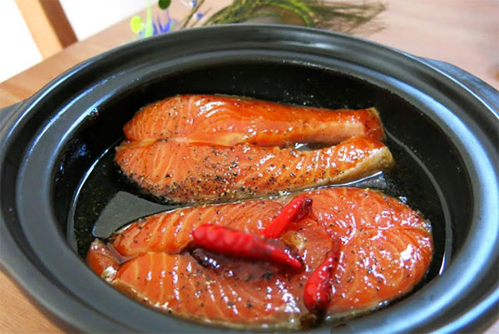
Cách làm:
Cá hồi rửa sạch, để lên đĩa hay rổ cho ráo nước, ướp vào cá một thìa nhỏ muối, ướp trong vòng 20-25 phút. Lăn từng lát cá qua bát bột năng, tiếp theo đun nóng nồi nhỏ, cho cá vào rán vàng đều hai mặt, vớt cá ra đĩa có lót giấy thấm dầu ăn.
Gừng cạo vỏ, giã nhuyễn. Đun nóng hai thìa nhỏ dầu ăn, phi tỏi thơm, cho gừng vào đảo đều với nhau.
Tiếp theo cho vào chảo hai thìa canh nước mắm, một thìa canh nước tương, một thìa canh đường, ớt màu, nửa thìa nhỏ muối và một ít nước lọc, đun sôi. Sau đó cho cá đã rán vào hỗn hợp nước sốt, đun sôi lửa nhỏ để hỗn hợp nước sốt thấm đều vào cá.
Đun 15-20 phút đến khi hỗn hợp sốt hơi đặc lại, bạn nêm nếm lại tùy theo khẩu vị. Tắt bếp, rắc hành lá đã thái nhỏ vào. Múc ra đĩa dùng làm món mặn ăn với cơm.
3. Cá kèo kho rau răm
Nguyên liệu:
– 30 g cá kèo
– 1 bó rau răm, hành lá, hành hương (hành tím củ nhỏ)
– 4 muỗng cà phê nước mắm, 2 muỗng cà phê đường, 1/2 muỗng cà phê tiêu, 2 muỗng cà phê dầu ăn, 2 muỗng cà phê đường thắng.
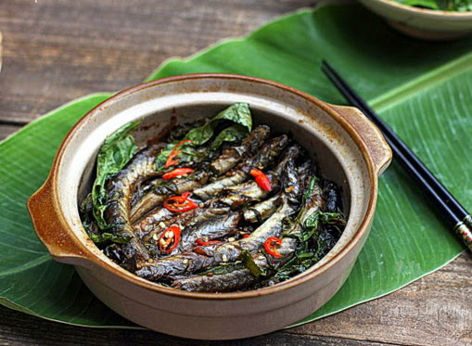
Cách làm:
Hành lá, hành hương cắt nhuyễn.
Cá kèo để nguyên đầu, dùng kéo cắt phía sau đuôi cá cho sạch, không móc ruột, ăn ruột mới ngon, rửa qua nước muối và chà muối khắp mình cá, để 10 phút sau đó rửa sạch lại cho sạch. Ướp cá với nước mắm, đường, tiêu trộn đều cho thấm gia vị.
Xếp 1 lớp rau răm dưới đáy nồi đất, một lớp cá kèo lên mặt, xong xếp thêm một lớp rau và một lớp cá kèo. Rưới dầu ăn lên bề mặt cá cho miếng kho nhìn bóng và khi ăn sẽ béo ngậy hơn. Nếu bạn thích ăn cay thì cho ớt cắt sợi vào và cho đường thắng trên bề mặt cá.
Nồi không đậy nắp, lửa trung bình chừng 10 phút đầu. Sau đó, kho lửa liu riu chừng 20 phút nữa, tuyệt đối không đậy nắp, cá kho để lửa thật nhỏ cho gia vị thấm cá và tuyệt đối không đổ nước. Kho đến lúc nào thấy nước rút và nêm nếm gia vị cho vừa miệng, bỏ hành lá cắt nhuyễn trên bề mặt.
4. Cách làm cá kho riềng thịt ba chỉ
Nguyên liệu
1 con cá trắm đen (cá trôi hoặc cá mè tùy sở thích)
300g thịt ba chỉ
1 củ riềng
Gia vị: mắm, muối, đường, hạt tiêu
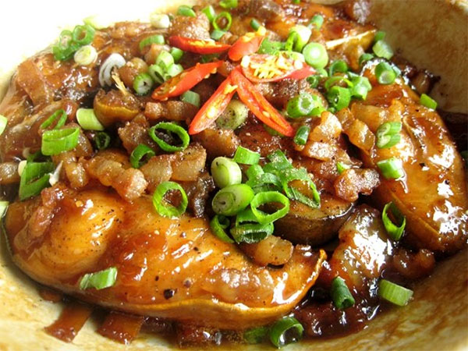
Cách làm
Cá mua về làm sạch, chặt vây, đuôi, moi bỏ ruột, xát muối rồi xả nước mạnh vài lần. Cắt cá thành từng khúc rồi để ráo.
Thịt ba chỉ rửa sạch, thái miếng vuông to.
Riềng cạo vỏ, thái lát mỏng.
Ướp cả cá và thịt với nước mắm, tiêu (canh gia vị ướp cho đủ với lượng thịt cá). Để khoảng 15 phút để ngấm thật đều gia vị.
Xếp riềng xuống đáy nồi kho. Cho cá và thịt vào rồi đặt lên bếp đun với lửa to.
Đường đem thắng nước hàng rồi đổ vào nồi kho cá (Đun nóng chảo với một ít dầu ăn, cho 2 thìa đường vào rồi quấy nhẹ đến khi chuyển màu cánh gián, thêm một chút nước cho tan hết đường ta được nước hàng để kho cá).
Vặn nhỏ lửa, để cá kho liu riu đến khi nước gần cạn, hơi keo lại thì tắt bếp.
Gắp cá và thịt ra đĩa, rắc một chút tiêu và thưởng thức.
Cá kho riềng thịt ba chỉ ăn với cơm nóng ngon hết ý. Đặc biệt là vào mùa đông, kho một nồi nhiều nhiều để ăn dần vừa ngon vừa đỡ mất công. Đảm bảo sau mùa đông, cả nhà đều sẵn sàng tăng cân cho xem :)

